Анализ воспитательной деятельности
за 2013-2014 учебный год в 9 «а» классе,
кл. руководитель Балюк И.Н.
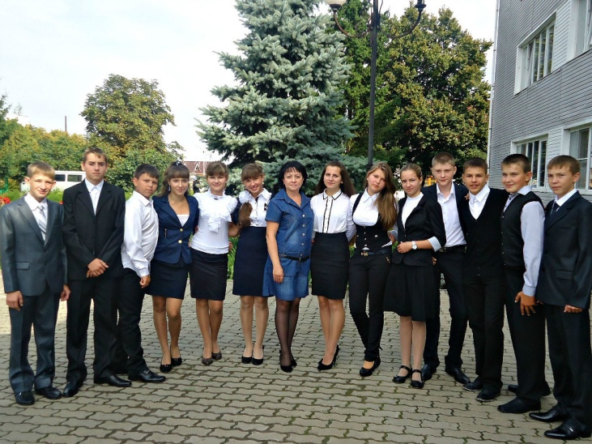
В 9 «а» классе 13 человек (из них 7 мальчиков и 6 девочек).
Средний возраст учащихся 15-16 лет.
В результате изучения медицинских карт учащихся было выяснено, что практически все ученики обладают хорошей физической подготовкой, практически все здоровы.
В классе двое учащихся из неполной семьи (воспитанием занимается отец , мама умерла- Лобынцев Н.; воспитанием занимается мама, отец погиб – Симейко А. );дети, в основном, из семей с хорошим достатком. «Трудных» детей в классе нет.
В классе в целом успеваемость средняя. В классе по итогам ОГЭ три отличника -Богатырева Д., Лысенкова А., Долженкова А( в сравнении с 2012-2013 уч.годом количество увеличилось, было два отличника- Богатырева Д.,Лысенкова А.) и четверо хорошистов (Александров А, Долженков П. ,Демина Н., Полянская А., Злобин А). Двое учащихся имеют одну «тройку» (Стародубцев Д.- обществознание, Симейко А. – химия). Оломская А. не прошла итоговую аттестацию по религиозным соображениям под влиянием матери Оломской И.И.
Среди любимых предметов ученики (по результатам анкетирования) отмечают следующие: математика, русский, физкультура, информатика.
К учителям относятся уважительно, но не всегда. Не на всех уроках соблюдают дисциплину, выполняют требования ( на уроках географии – учитель Шатунова В.И.- возникали конфликтные ситуации в первом полугодии, однако, к концу учебного года ,ситуация разрешилась и все ученики получили итоговые отметки согласно своим возможностям).;тем не менее дети активны, внимательны, умеют рассуждать, логически мыслить.
Основные мотивы учебной деятельности:
- это необходимо, чтобы дальше учиться;
- учеба необходима для будущей профессии;
- в современном мире полезно быть образованным.
Все занимаются на факультативах по математике, русскому языку.
В классе несколько человек занимаются спортом ( футбол), участвуют в спортивно-массовых мероприятиях(Стародубцев Д., Лукьянов Н., Долженков П.). Шесть учащихся успешно окончили музыкальную школу (Долженкова А.,Долженков П., Оломская А., Лысенкова А., Александров А., Богатырева Д.) ; Полянская А. занималась в танцевальном кружке.
Вся воспитательная деятельность в классе была направлена на реализацию поставленной воспитательной цели образовательного учреждения «Ориентация развивающегося ребёнка на вечные общечеловеческие ценности , перевод их в личные ценности каждого воспитанника с учётом национальной культуры , национальных традиций и потребностей современного общества.».
Задач воспитательной деятельности : продолжать работу по сплоченности классного коллектива; содействие развитию организаторских способностей обучающихся, вовлечение в общественно-полезную ,культурно-массовую и спортивную работу, исходя из интересов и возможностей обучающихся; организовывать работу по правовому и медицинскому образованию; развивать художественную и творческую самодеятельность обучающихся; организовать работу по формированию гуманистического отношения школьников к окружающему миру, нравственных основ личности; прививать потребность в здоровом образе жизни.
В соответствии с данной целью планирование воспитательной работы строилось по следующим направлениям деятельности : « Интеллект» , «Нравственность» , «Здоровье», «Досуг/ Общение», «Гражданин», «Семья» .
«Интеллект».Цель деятельности кл. руководителя: оказание помощи в развитии в себе способности действовать целесообразно, мыслить рационально и эффективно проявлять свои интеллектуальные умения в окружающей среде, развитие мыслительных способностей ; выявление и развитие индивидуальных творческих задатков. Проводимые мероприятия способствовали созданию условий для продвижения учащихся в интеллектуальном развитии, формированию культуры интеллектуального развития и совершенствования :сплочению коллектива, напоминание об общечеловеческих ценностях, лучших качествах; помогали в определении при выборе будущей профессии.
Мероприятия: Кл.час «Выборы органов самоуправления»; «Презентация элективных курсов», интеллектуальная игра «Брейн-ринг», виртуальная экскурсия «Я хотел бы тут работать», «Выбор профессии – мой выбор» (присутствовала Кукина Л.Е.) ; неоднократные беседы – тренинги «Как успешно сдать экзамены» (все ученики успешно прошли ОГЭ).,анкетирование «Ярмарка профессий».
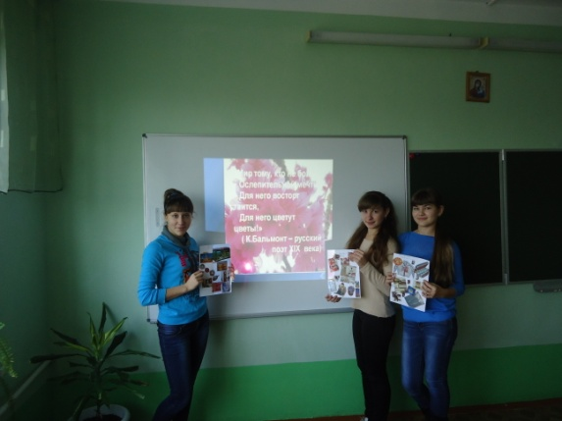
Лысенкова А. и Долженкова А. приняли участие в общешкольном конкурсе «Ученик года».
«Нравственность». Цель : обучение пониманию смысла человеческого существования, ценности своего существования и существования других людей; научить любить людей и жизнь, приобщая к духовным ,национальным и общечеловеческим ценностям.
Мероприятия: кл.час «Красота внутренняя и внешняя», час общения» Честность и ложь», « По каким критериям судят о воспитанности»,кл.час «Я и мои поступки»,кл.час «Я ,вы, они…А ,может быть, мы».Приняли участие в благотворительной акции «Милосердие».
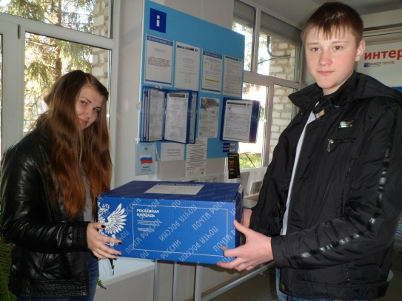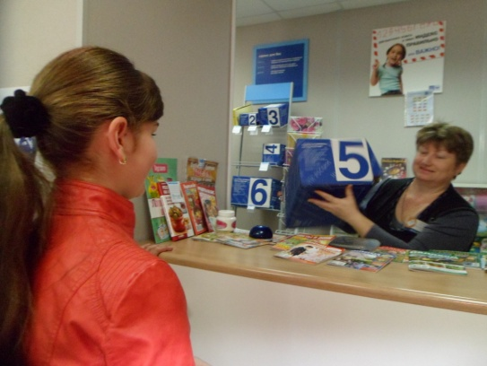
«Здоровье».Цель : развитие духовных и физических возможностей личности, формирование прочных основ нравственного и здорового образа жизни. Кл.час «Правильное питание в подростковом возрасте», час общения «Компьютер – друг или враг» ,кл.час «Курение, наркотики, алкоголизм и развивающийся организм»,а также экскурсии на природу; инструктажи по правилам поведения на водоемах, в лесу, ПДД,со взрывчатыми веществами и .т.д; участие в спортивных соревнованиях.
«Досуг / Общение». Цель : создание условий для проявления обучающимися инициативы и самостоятельности ,ответственности, индивидуальности, развитие интереса к внеклассной деятельности; передача учащимся знаний, умений и навыков социального общения ,опыта поколений.
Мероприятия : «Осенние посиделки»,беседа «Взаимоотношения в обществе» , кл.час «Поговорим о милосердии», «Этикет в общественных местах», «Умеем ли мы благодарить».Традиционные экскурсии на природу.
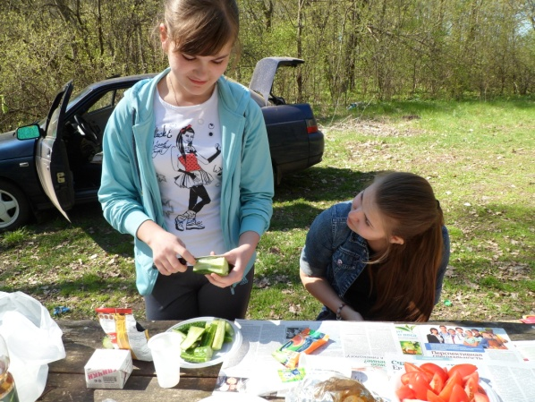
«Семья.Цель : максимальное сближение интересов родителей и педагогов по формированию развитой личности.
Мероприятия: кл. час «История села Мантурово : вчера, сегодня, завтра», праздничный вечер «Дочки-матери», кл.час «Семья – мой дом родной».
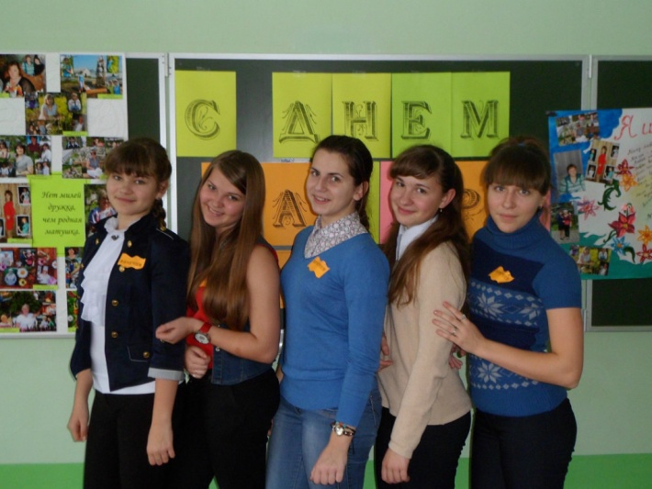
По окончании учебного года совместно с родителями и учениками 9 «б» класса был организован своеобразный «Выпускной вечер» на природе с конкурсами, развлечениями и шумным «застольем».
Дети активно участвуют в школьных и районных конкурсах , практически всегда занимают призовые места.
Класс участвует в культурно-массовых мероприятиях. Во время участия во внутришкольных мероприятиях дети стремятся к победе, стремятся отстоять честь класса.
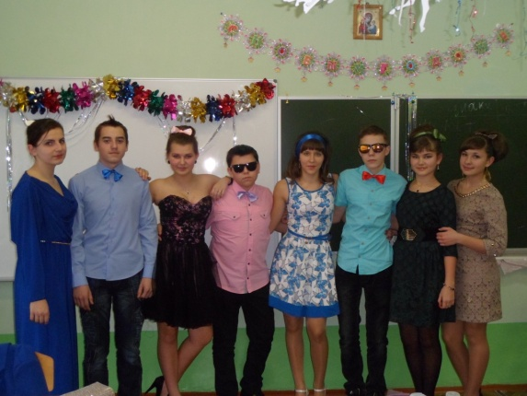
В ходе беседы учащиеся рассказывали, что свободное время любят проводить в кругу друзей (в том числе и школьных), много времени уделяют компьютерным играм.
«Гражданин». Цель : воспитание гражданина своей страны ,патриота ,знающего историю и традиции своей страны ; формирование соответствующих знаний о правовых нормах, обучение решению задач правового воспитания.
Мероприятия : кл.час «Будущее России. Какое оно?», «Афганистан болит в душе моей» , кл.час «Плюсы и минусы предпринимательской деятельности», виртуальная экскурсия по городам – героям. Класс проводил общешкольное мероприятие «Праздничный салют», посвященное 69 годовщине ВОВ. Мероприятие было подготовлено и проведено на высоком уровне благодаря удачно подобранному сценарию, отношению детей к своей истории, участию учеников 9-11 классов, которые со всей серьезностью отнеслись к подготовке д/з.
Многие ученики 9 «а» класса определились с выбором будущей профессии, будут стараться поступить в учебные заведения области. Основными мотивами в выборе будущей профессии (в ходе анкетирования) стали:
- это прибыльно;
- этим интересно заниматься;
- это престижно;
- мне нравится работать с людьми;
Все учащиеся охотно принимают участие в трудовых десантах ( убирают территорию школы , класс)
Все проводимые мероприятия вызывают одобрение у ребят, все стремятся принять участие ,при утверждении плана работы класса предлагают свои варианты проведения как классных часов ,так и других возможных мероприятий.
Классный руководитель Балюк Ирина Николаевна имеет большой авторитет среди учеников класса и оказывает большое влияние на межличностные отношения и общение в классе.
Классный руководитель успешно реализует общие закономерности воспитания в работе с классом ; проявляет инициативу, изобретательность, мастерство и творчество в работе по стимулированию учебно-познавательной и разнообразных видов внеурочной деятельности обучающихся.
Классный руководитель проводит большую работу по организации совместных усилий учителей и родителей учащихся в целях совершенствования и повышения эффективности процессов обучения и воспитания ; проводит частые беседы с родителями трудных учащихся(что отражено в дневнике классного руководителя) , в частности проводились неоднократные беседы с Оломской И.И. по поводу участия дочери в процедуре ОГЭ, но результата это не принесло; и со всеми родителями в целом.
Балюк И.Н.проводит частые беседы с активом класса, с трудными учащимися, стремится всячески повлиять на характер общения учащихся, стремится участвовать в разрешении возникших в классе конфликтов, укрепить атмосферу благожелательности и повысить стремление обучающихся к улучшению своей успеваемости, интеллектуальному, художественно-эстетическому и нравственному развитию.
Класс дружный, активный, открытых конфликтов, как правило, не наблюдается, но все-таки они случаются. В тоже время, учащиеся всегда готовы прийти на помощь своим товарищам.
Отличительные черты учеников класса: общительность, умение легко сходиться с новыми людьми, дружелюбие, решительность. Учащиеся имеют свою точку зрения и не стесняются высказать, доказать её.
Ученики участвуют в учебном процессе и внеклассных мероприятиях с удовольствием.
Классный руководитель внимательно следит за процессом обучения своего класса, за внешкольной жизнью своих учеников, находится в постоянном контакте с родителями, используя для этого как родительские собрания, так и индивидуальные беседы.

